【導入事例】Ubisoft Singapore、
Neumannのスタジオモニターでゲームオーディオを強化
Studio Blue、ゲームオーディオ制作の新たな基準を打ち立てる
2026年1月9日
ゼンハイザージャパン株式会社

（本資料は、2025年10月9日にGeorg Neumann GmbHより発表されたプレスリリースの抄訳です）

シンガポール、2025年10月9日 — 東南アジアを代表するAAAゲーム開発スタジオであるUbisoft Singaporeは、最新の音声制作ワークフローをサポートするためリニューアルしたStudio Blueに、Neumannのスタジオモニターを新たに導入しました。東南アジアでは初となるドルビーアトモス対応のゲーム開発用サウンドスタジオであるStudio Blueは、「KH 80 DSP」を11台と「KH 810サブウーファー」を1台設置しており、没入型サウンドデザインの精密さと明瞭さを実現しました。

Ubisoft Singaporeがオーディオ設備の再構築を決定した際に、「サウンドによってより深いストーリーテリングを実現し、世界中のプレイヤーにこれまでにない没入体験を提供できる空間を創り出す」という明確な目標がありました。このビジョンは、没入型ゲームオーディオ制作のために最先端のドルビーアトモス構成を備えた「Studio Blue」として形になりました。

Ubisoft Singaporeは、2008年の設立以降、東南アジア地域におけるAAAゲーム開発をけん引してきました。『ティーンエイジ・ミュータント・ニンジャ・タートルズ』や『アサシン クリード』などの共同開発タイトルからキャリアをスタートし、現在では2024年にリリースされた『スカル・アンド・ボーンズ』などを主導するリードデベロッパーへと成長しております。シンガポールのチームは、海戦ゲームプレイや水の表現技術における高い専門性で知られるほか、ゲーム開発を通じて没入型ストーリーテリングの可能性を拡張し続けており、次世代オーディオ設備への投資によってその取り組みをさらに加速させています。

将来に対応する環境の構築
Ubisoft Singaporeの33,000平方フィートのオフィススペース内には、ゲームオーディオ制作のそれぞれ異なる側面に特化した3つのサウンドスタジオが設けられています。Studio Redは録音スタジオとして機能しており、Studio Blackはそのライブ収録用ルームとして活用され、かつて「スタジオA」として知られていたStudio Blueは、全面的な改修を経て、従来の5.1チャンネル構成から、ミキシングおよびアセット制作のために特別設計されたドルビーアトモス7.1.4チャンネル構成へと生まれ変わりました。
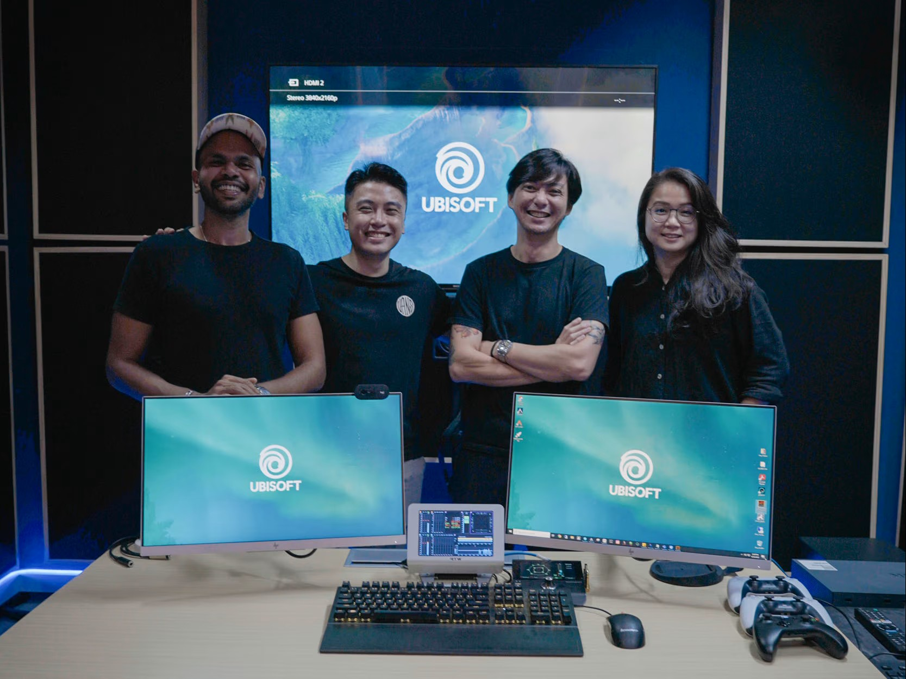
Neumannのスタジオモニターを新たに導入したUbisoft Singapore

スタジオAの改修に関する検討は2019年に浮上しましたが、パンデミックの影響により計画は一時中断となりました。2022年、Ubisoft Singaporeが同じ建物内の新しいオフィススペースへ移転した際、チームはこの機会をスタジオ環境を再構築する絶好のチャンスと捉えました。彼らは、現在のニーズを満たすだけでなく、今後10年、さらにはその先の未来においても通用するスタジオを構築したいと考えていました。

Ubisoft Singaporeのアソシエイト・リード・オーディオデザイナーであるニコラス・オウ（Nicolas Ow）氏は次のように話しています。「オーディオ技術やゲーム業界が進化し続ける中で、私たちは常にサウンドスケープを向上させ、プレイヤーの皆さまに最高の没入型オーディオ体験をお届けする方法を模索しています。3Dオブジェクトベースのワークフローを採用したドルビーアトモスへの移行は、私たちにとって自然な次の一歩でした。これにより、より多くのプレイヤーが私たちのゲームを本来の形で体験できるようになったのです」

同スタジオは、販売代理店であるBroadcast Communications InternationalおよびDolby Singaporeのサポートとコンサルテーションを受けて設計され、東南アジア初のドルビーアトモス対応ゲームサウンドスタジオとして「Ubisoft Singapore」が誕生しました。

一貫性が鍵に
Studio Blueを設計するうえで、最適なモニターの選定は極めて重要な要素でした。チームは複数の選択肢を比較検討し、他のドルビーアトモス対応スタジオを視察したうえで、サイズと周波数特性のバランスに最も優れたNeumannの「KH 80 DSPモニター」を採用しました。コンパクトな筐体でありながら、スタジオのレイアウトを損なうことなく、正確で豊かなサウンドを実現できる点が導入の決め手となりました。その結果、開放的で快適な空間を維持しながら、長時間のクリエイティブセッションにも適した環境を構築することができました。

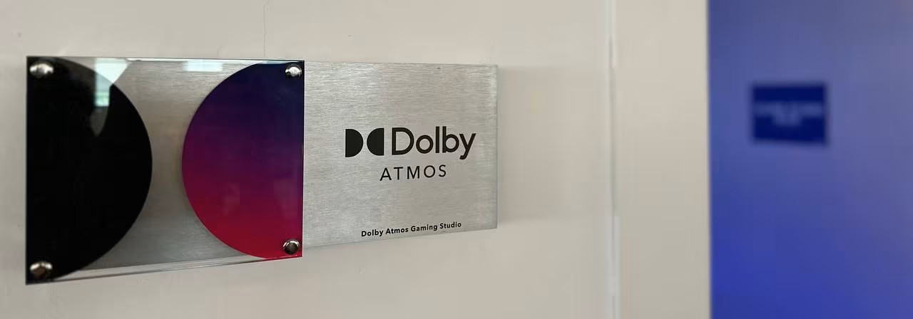
UbisoftのStudio Blue、東南アジア初のドルビーアトモス対応ゲームスタジオ

Ubisoft Singaporeのオーディオディレクター、エリック＝ジョン・エヴァンジェリスタ（Erik-Jon Evangelista）氏は次のように述べています。「私たちがノイマンを選んだ理由は、その音響特性と、KHモニター全シリーズにわたって一貫したサウンドを提供している点にあります。サイズが大きいことが必ずしも優れているというわけではありません。特にドルビーアトモスのようなマルチスピーカーによる3Dオブジェクトベースのミキシング環境では、私たちは“バランス”を最も重視しています」

また、一貫性は重要な決定要因でもありました。この構成により、チームのミックスを幅広いコンシューマーシステム上でより正確に再現することが可能となっています。エリック氏は次のように付け加えています。「私たちにとって重要なのは、ひとつのシステムでのみ素晴らしく聴こえることではなく、できるだけ多くのシステムで同じように聴こえることなのです」

オーディオによる没入体験
Ubisoft Singaporeにとって、オーディオは常に“没入感”の中心にあります。ビジュアルがプレイヤーを世界へ引き込むのと同様に、サウンドはその世界の中で感情的・空間的なつながりを生み出します。わずかに配置を誤った音ひとつで没入感は一瞬にして崩れてしまいますが、正確に設計された高品質なオーディオは、プレイヤーの感情的な結びつきとゲームプレイ体験をより深く強化します。

Studio Blueに導入されたドルビーアトモス構成により、チームは音を三次元空間の中でより正確に配置できるようになりました。これにより、プレイヤーは従来のステレオやサラウンドでは再現できなかった、背後や頭上から近づいてくる敵の動きといった音の手がかりを、直感的に理解しやすくなりました。

ニコラス氏は次のように説明します。「ゲームは映画と同じように“現実逃避”の手段でもあります。人々はしばしの間、現実から離れるためにその世界へ没入します。その体験の核にあるのが“没入感”なのです。もし何かの音が不自然に感じられたり、違和感を覚えたりすれば、その瞬間に没入感は途切れてしまいます」

Ubisoft Singaporeにおいて、優れたオーディオとは、しばしば“気づかれないこと”を意味します。
エリック氏は次のように語ります。「ホラーゲームを恐ろしく感じさせるのも、誰もいない通りに生命感を与えるのも、画面上のあらゆるアクションを支えているのもオーディオなのです。オーディオが最も効果を発揮するのは、それ自体が主張するのではなく、雰囲気や緊張感、感情を自然に強化しているときなのです」

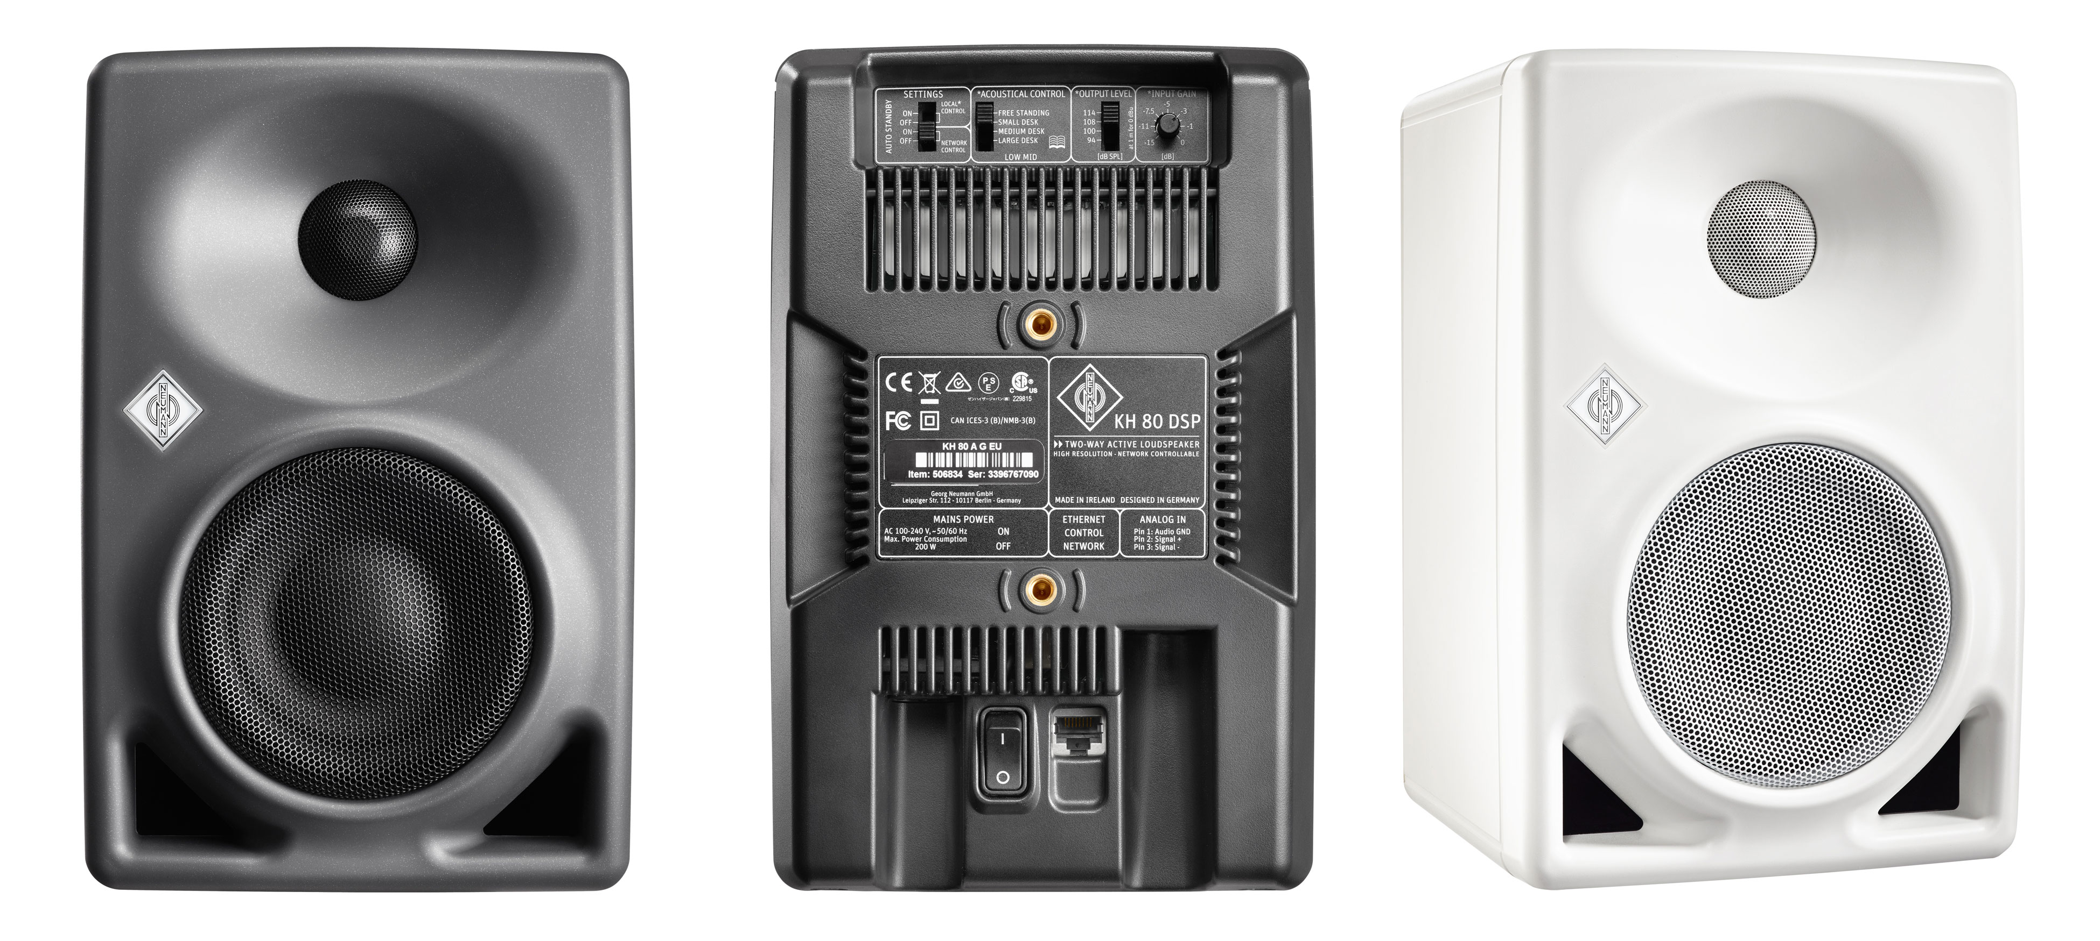
7.1.4チャンネル構成において、サイズと周波数特性のバランスに最も優れた
「Neumann KH 80 DSPモニター」を採用

成長とこれからの展望
過去17年間で、Ubisoft Singaporeは従業員数100名未満のチームから、現在では約500名規模へと拡大いたしました。オーディオチームも当初の4名から12名へと成長し、サウンド設備も1つのスタジオから3つへと発展を遂げています。

エリック氏は次のように振り返ります。「この成長の一員としてシンガポールを世界のゲーム業界地図に刻むことができたのは、大きな誇りです。私たちは、東南アジアにおけるゲーム開発の最前線であり続けるとともに、没入型ストーリーテリングの限界を絶えず押し広げていくことに尽力してまいります」

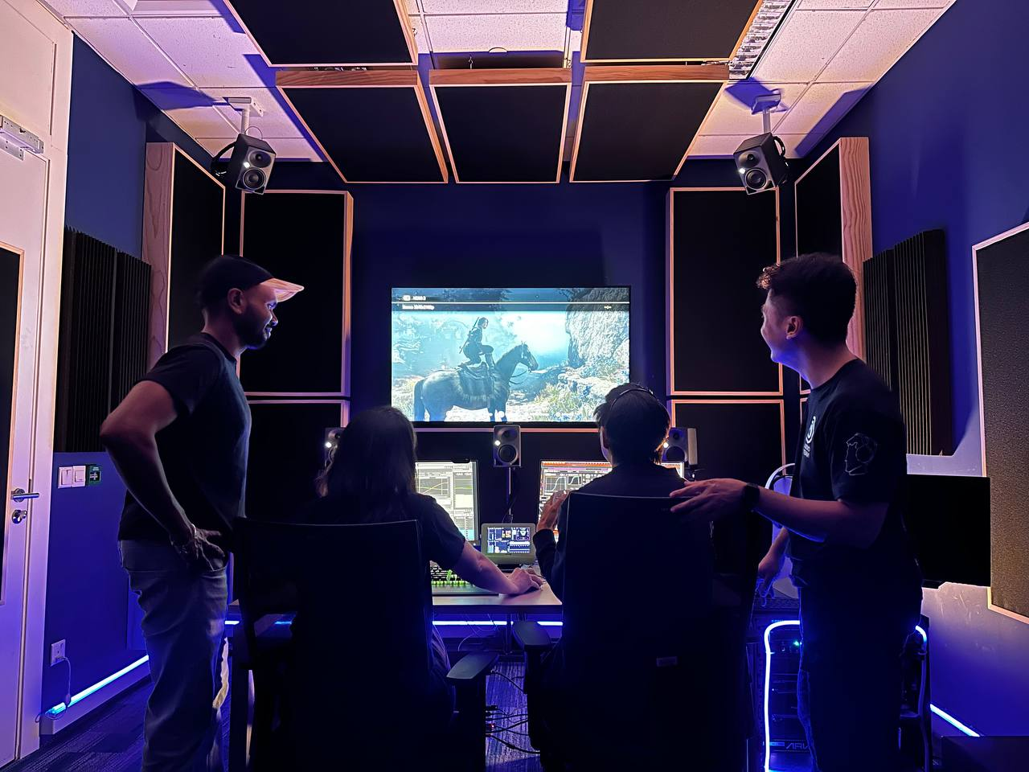
Ubisoftのオーディオチームは、プレイヤーの皆さまに最高の没入型オーディオ体験を
お届けできるよう、常にサウンドスケープの向上に努めています

参考動画：Ubisoft Singapore、Neumannのスタジオモニターでゲームオーディオを強化
https://www.youtube.com/watch?v=21yQi_-M4ug
Neumannについて
「Neumann.Berlin」の名で知られるGeorg Neumann GmbHは、スタジオグレードのオーディオ機器に特化した世界的なトップメーカーであり、U 47、 M 49、U 67、U 87をはじめとするレコーディング用マイクロフォンの伝説的名機の生みの親としても知られています。1928年の創業以来、Neumann.Berlinは数々の技術的イノベーションを起こし、いくつもの国際的な賞を授与されてきました。専門は電気音響変換機の開発ですが、2010年よりテレビやラジオ放送、レコーディング、オーディオ制作といった市場向けのスタジオモニター製品開発も手掛けています。Neumann初のスタジオヘッドフォンは2019年初頭にリリースされ、2022年以降はライブオーディオ用の、リファレンスクラスのソリューションに力を入れています。Georg Neumann GmbHは1991年よりSennheiser グループの傘下に入り、製品は現在、Sennheiserが世界中で展開する拠点ネットワークのほか、長期的な関係を構築してきた販売代理店を通じて各国で販売されています。
https://www.neumann.com/ja-jp

<本リリースに関する報道関係者のお問い合わせ先>
ゼンハイザージャパンPR事務局（ブレインズ・カンパニー内）
中村・田村・中島
TEL：03-4580-9156 / MAIL：sennheiser@pjbc.co.jp

